Отчет о прохождении внешнего курса
  - 3 этап
Симонова Полина Игоревна
Содержание

1. Цель работы
Пройти внешний курс “Основы кибербезопасности” на платформе Stepik. Получить начальные знания в сфере кибербезопасности.

2. Задание
Пройти все обучающие материалы, и на их основании выполнить задания и тесты.

3. Теоретическое введение
Криптография — это наука о методах защиты информации (конфиденциальности, целостности, аутентификации) путем её преобразования в недоступный для понимания вид. Она обеспечивает шифрование данных, электронную подпись и подтверждение авторства, используя математические алгоритмы и секретные ключи.

4. Выполнение лабораторной работы
Из определения асимметричного шифрования с двумя ключами. (рис. 1)
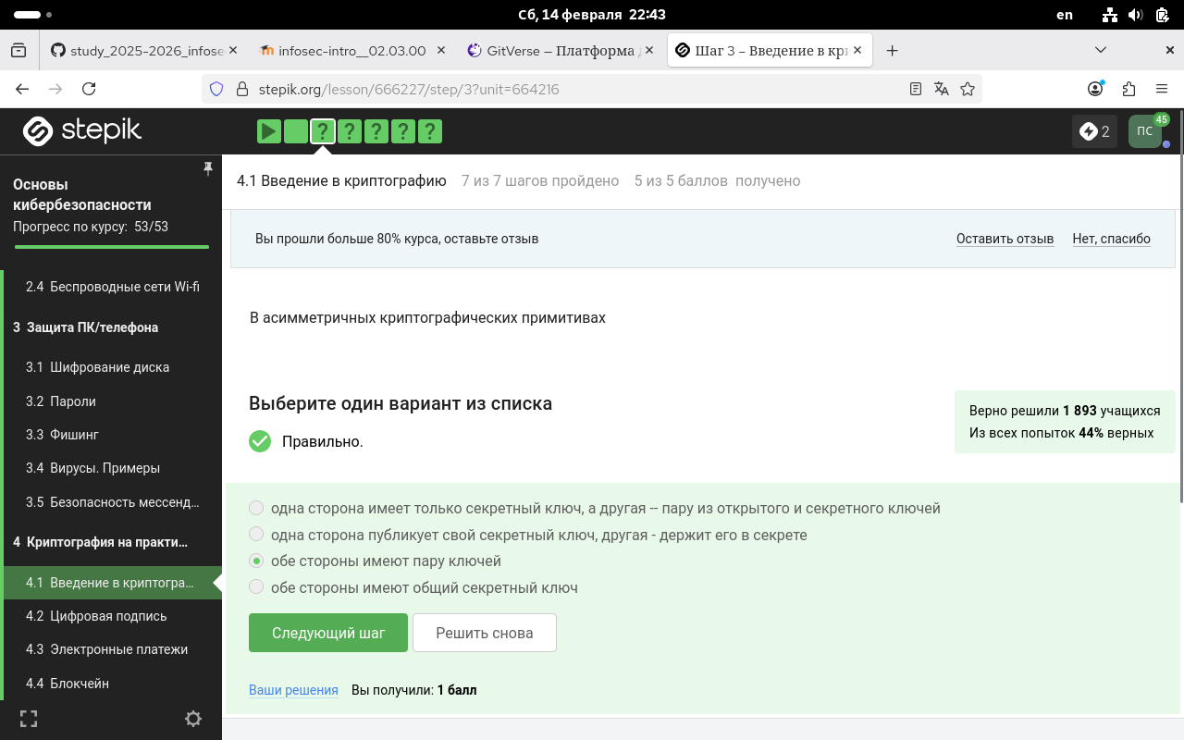
Рисунок 1: Задание 1
Подходят все ответы кром еобеспечния конфиденциальности. (рис.2)
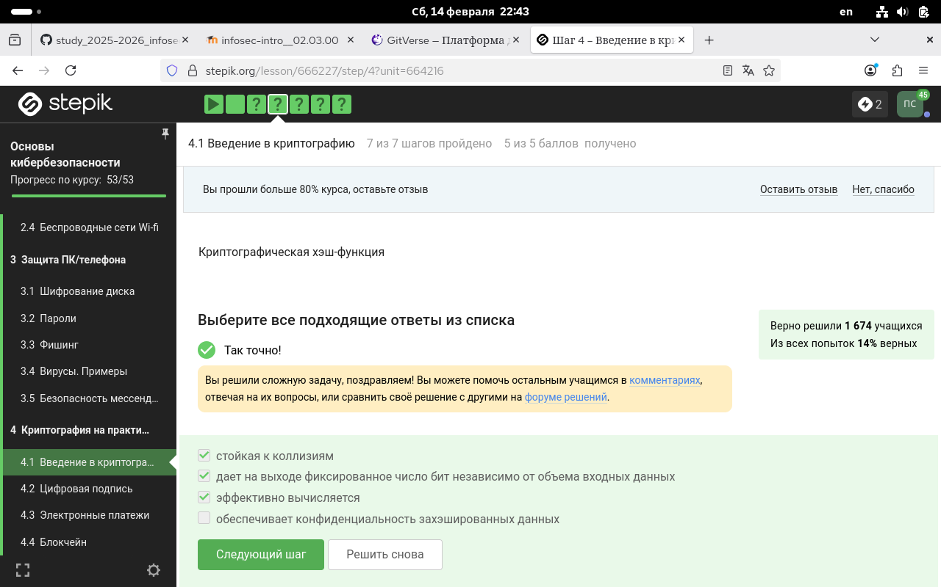
Рисунок 2: Задание 2
Я отметила все подходящие варианты.(рис.3)
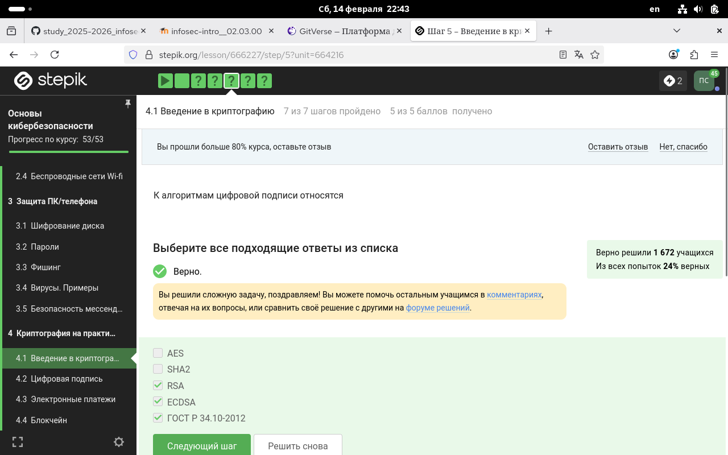
Рисунок 3: Задание 3
Отметила верный вариант. (рис.4)
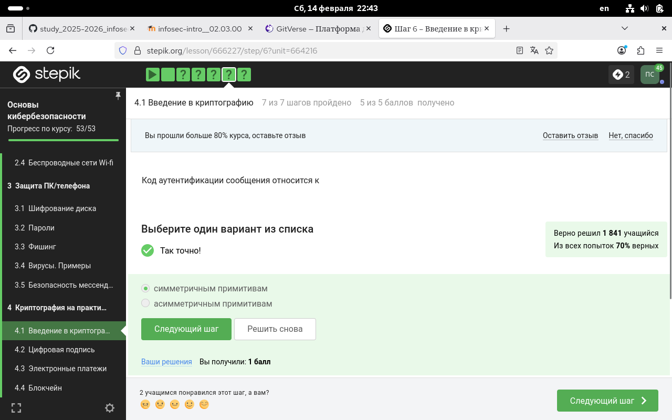
Рисунок 4: Задание 4
Я выбрала вариант, который подходит по определению. (рис. 5)
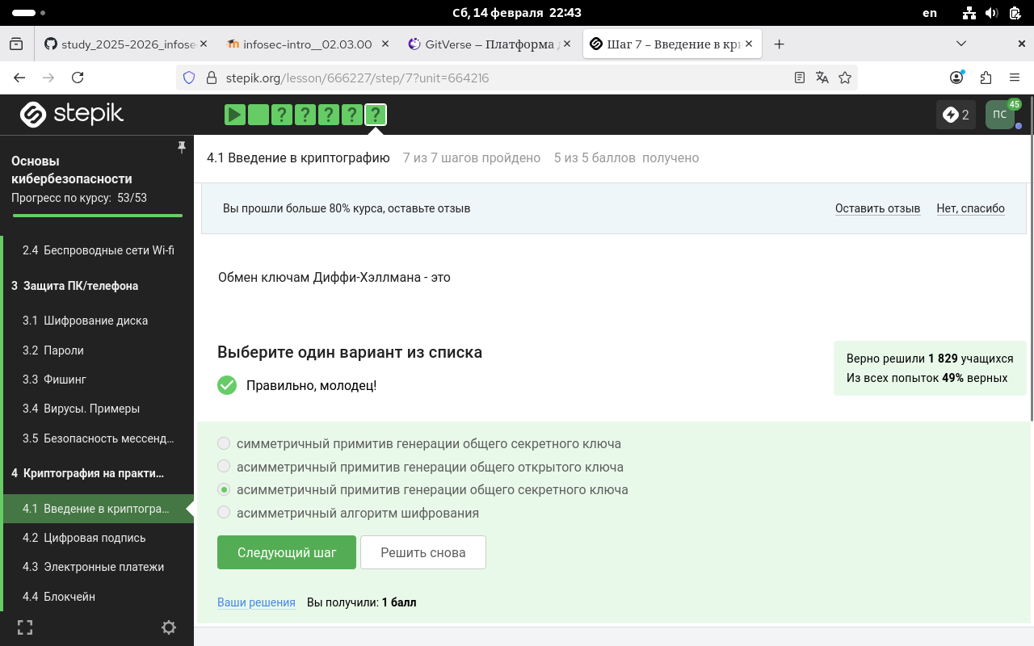
Рисунок 5: Задание 5
Протокол ЭЦП относится к протоколам с публичным ключом. (рис.6)
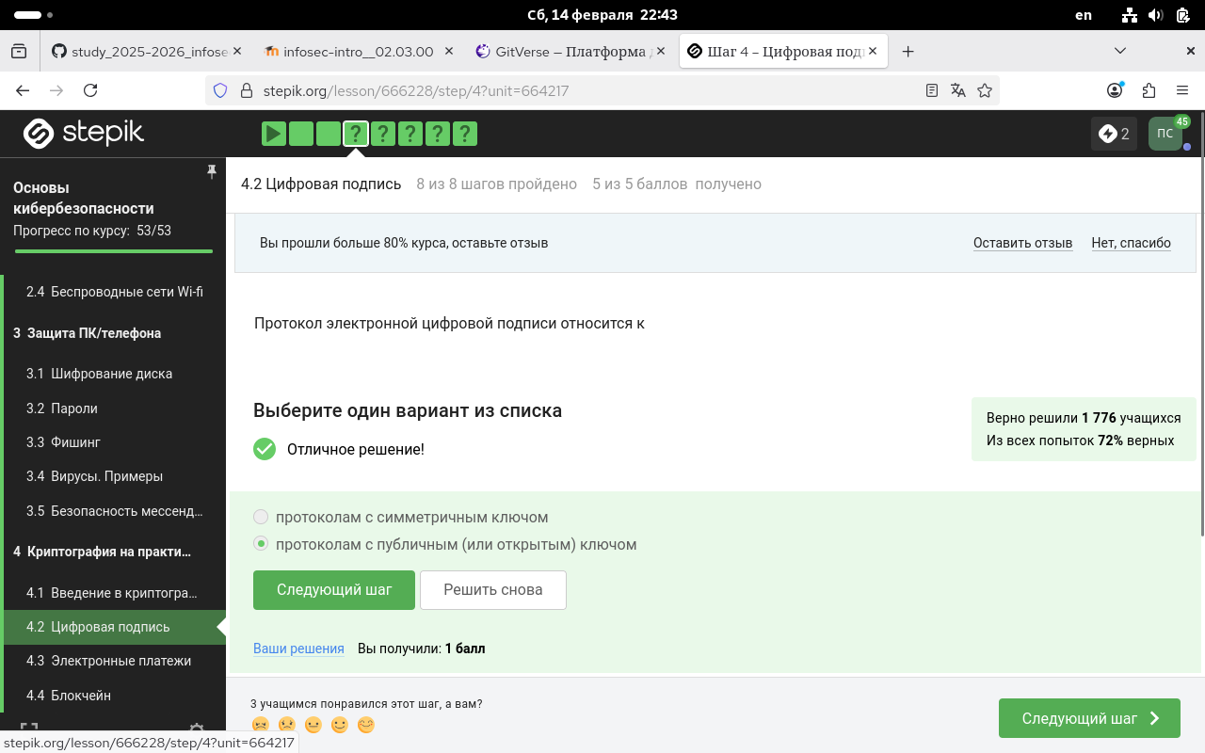
Рисунок 6: Задание 6
Алгоритм верификации электронной подписи состоит в следующем. На первом этапе получатель сообщения строит собственный вариант хэш-функции подписанного документа. На втором этапе происходит расшифровка хэш-функции, содержащейся в сообщении с помощью открытого ключа отправителя. На третьем этапе производится сравнение двух хэш- функций. Их совпадение гарантирует одновременно подлинность содержимого документа и его авторства (рис. 7)
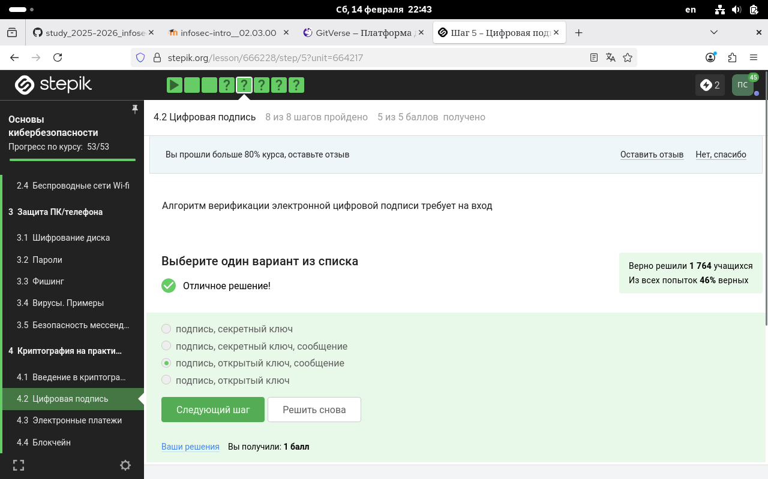
Рисунок 7: Задание 7
Электронная подпись обеспечивает все указанное, кроме конфиденциальности. (рис.8)
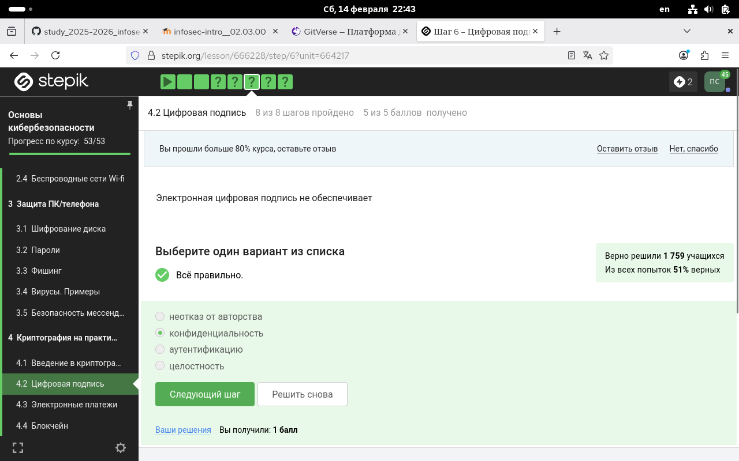
Рисунок 8: Задание 8
Для отправки налоговой отчетности в ФНС используется усиленная квалифицированная электронная подпись. (рис.9)
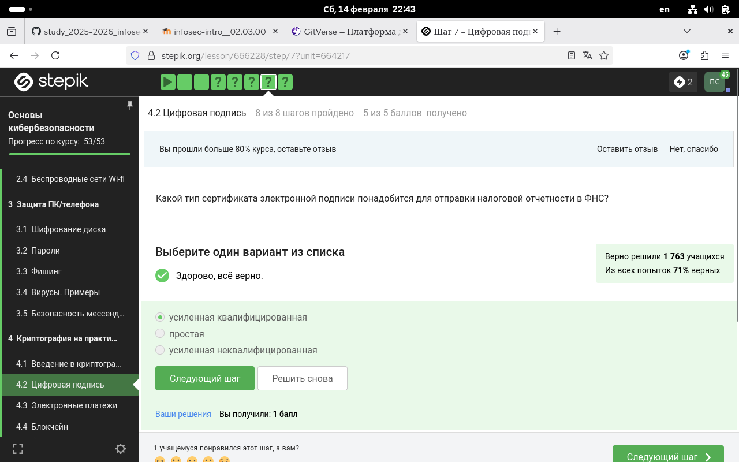
Рисунок 9: Задание 9
Верный ответ укзаан на изображении. (рис. 10)
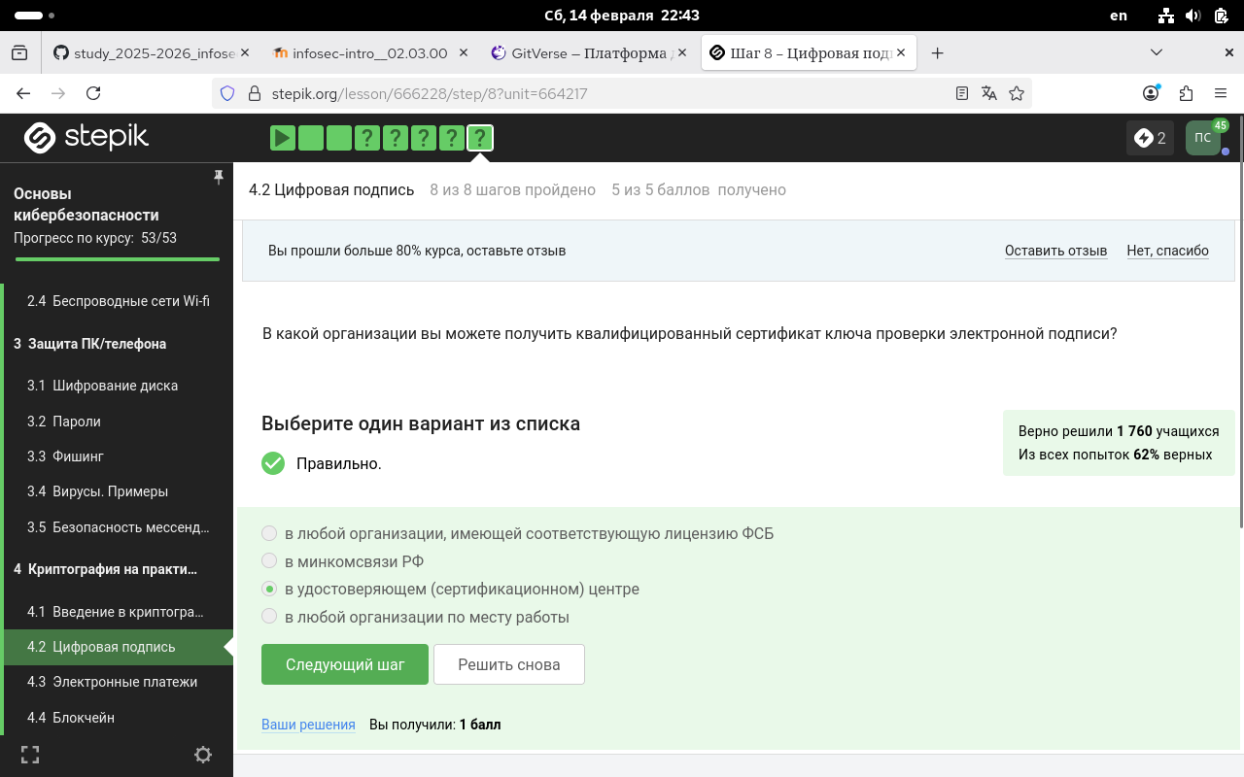
Рисунок 10: Задание 10
Известные платежные системы - МИР и мастеркард. (рис. 11)
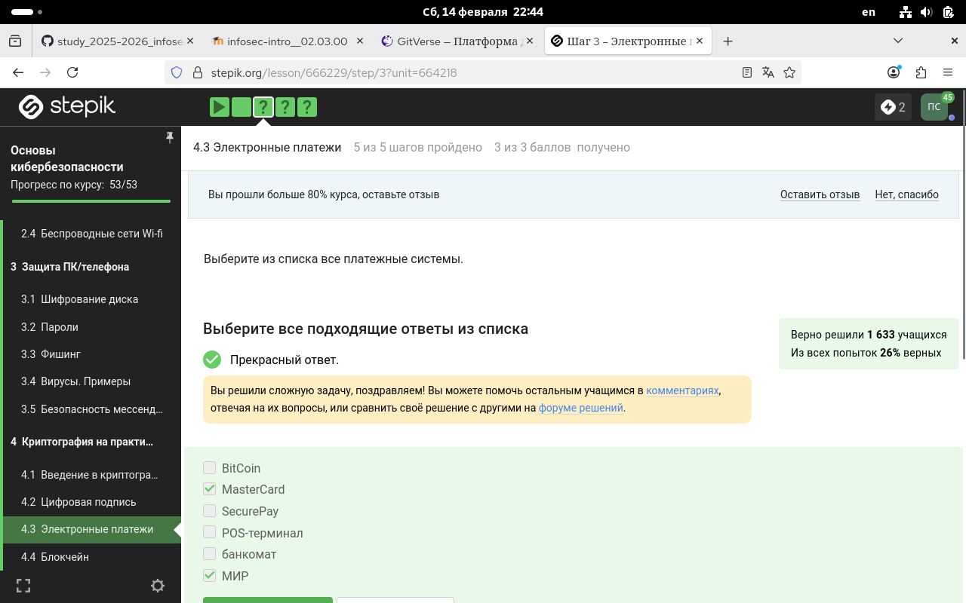
Рисунок 11: Задание 11
Верный ответ указан на изображении. (рис 12)
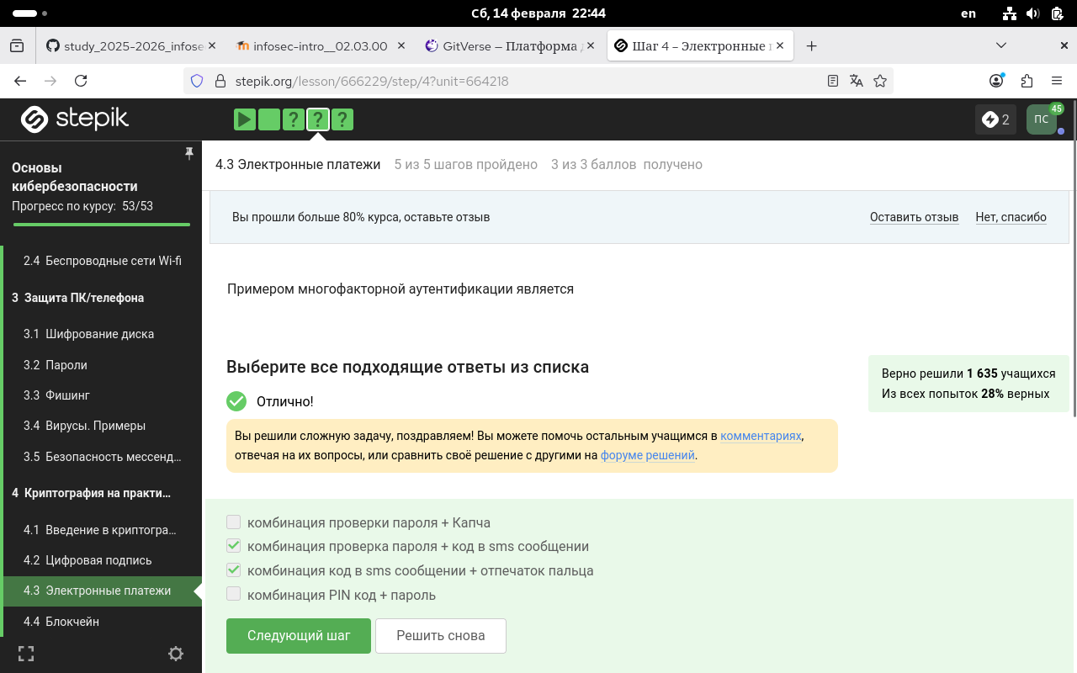
Рисунок 12: Задание 12
При онлайн платежах используется многофакторная аутентификация. (рис. 13)
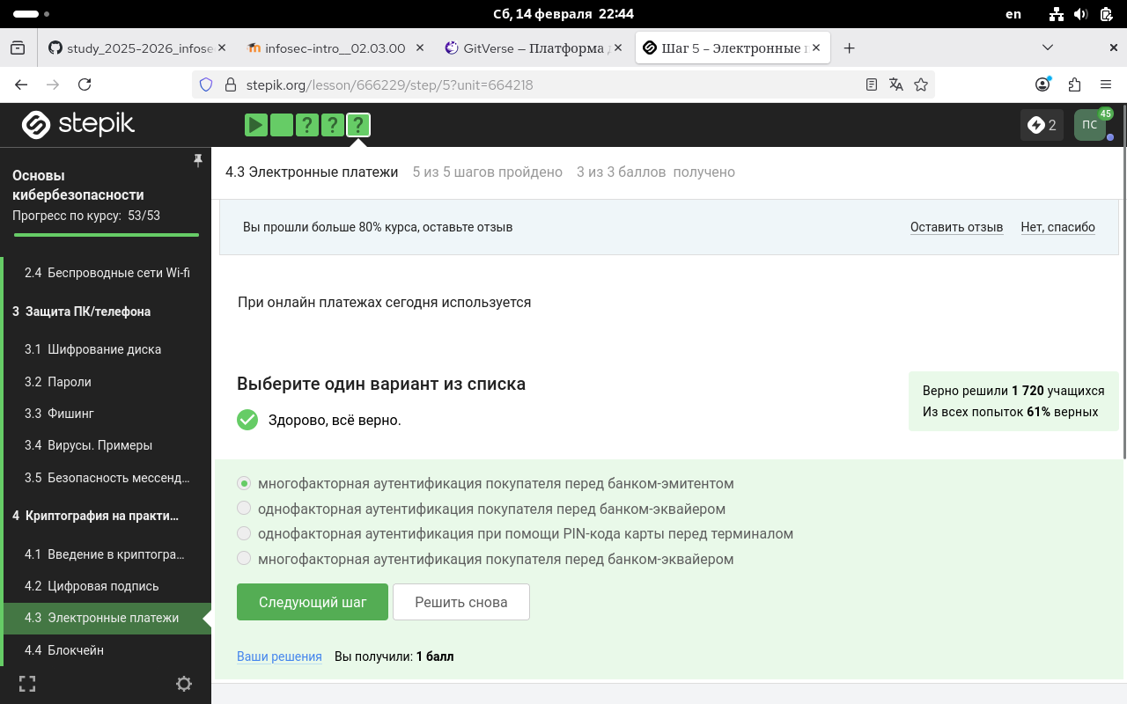
Рисунок 13: Задание 13
Верный ответ указан на изображении. (рис. 14)
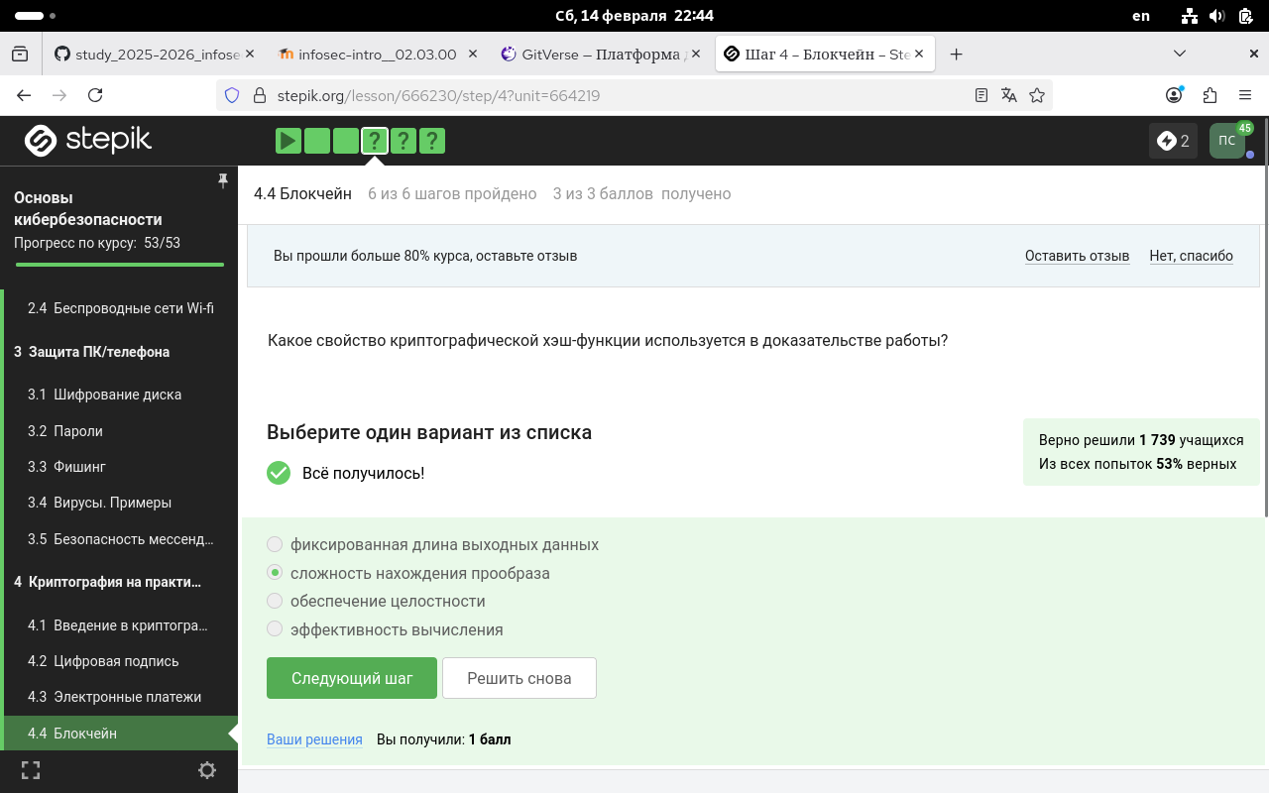
Рисунок 14: Задание 14
Верный ответ указан на изображении. (рис. 15)
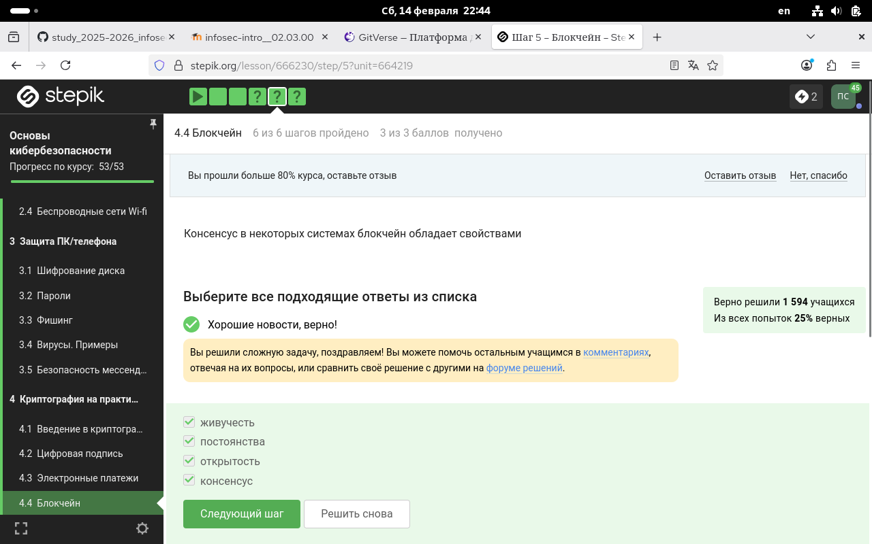
Рисунок 15: Задание 15
Верный ответ указан на изображении
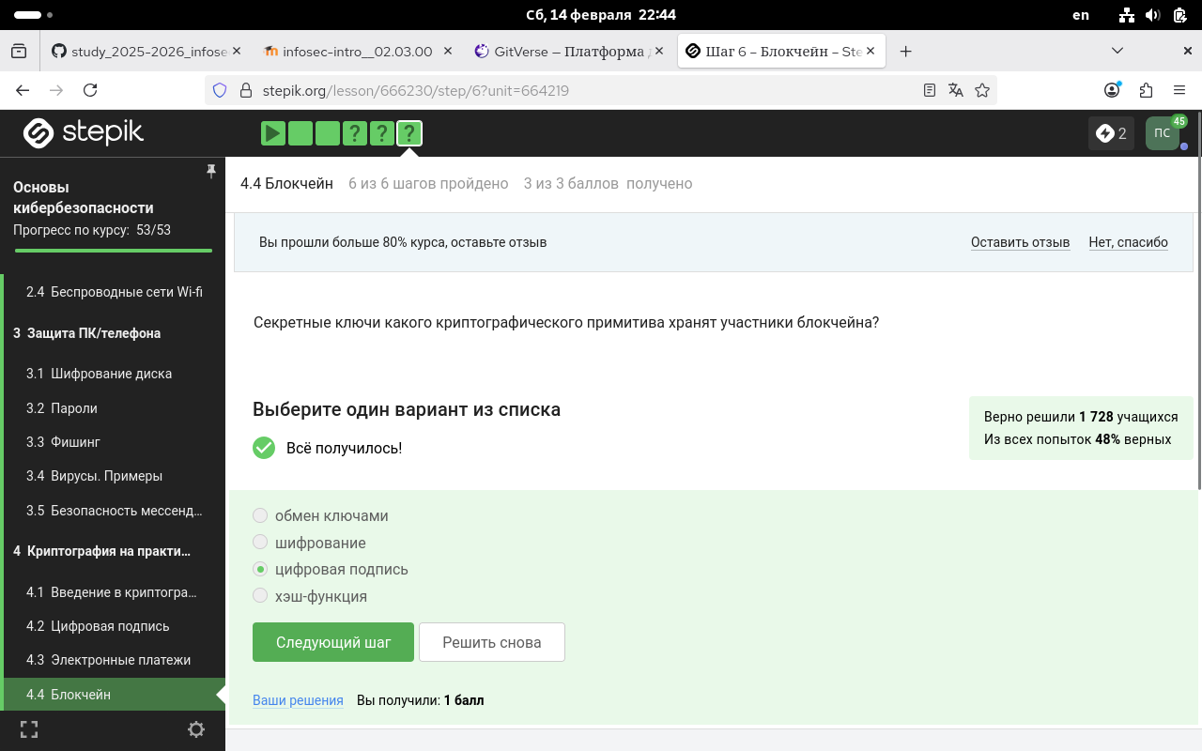
Рисунок 16: Задание 16

5. Выводы
Я прошла третий этап внешнего курса, узнала о блокчейне, цифровой подписи и о электронных платежах.

